Департамент образования администрации г. Томска

Муниципальное бюджетное образовательное учреждение дополнительного образования Дом детства и юношества «Факел» г.Томска

Положение о конкурсе
художественного и декоративно-прикладного творчества
«Сотворение»

Учредители и организаторы конкурса:
- Департамент образования администрации г. Томска
- Муниципальное бюджетное образовательное учреждение дополнительного образования Дом детства и юношества «Факел» города Томска
Народное творчество – это нить, ведущая вглубь истории, неиссякаемый источник, хранящий историческую память и традиции, передаваемые из поколения в поколение. Каждый старинный народный промысел – это своеобразный историко-культурный заповедник, кладезь традиций народного искусства. Выполнение декоративно-прикладных изделий пробуждает интерес учащихся к миру народного творчества, традиционным корням материальной и духовной культуры, которая живет в самых разных видах искусства и выражает себя с помощью уникальных техник и технологий, в глине и дереве, ткацком волокне и металле…
Являясь частью человеческой культуры и хранилищем исторической памяти, декоративно-прикладное творчество служит ресурсом формирования и личности, и народа, и этноса.
Цель конкурса: популяризация традиционной народной культуры, народных промыслов, изобразительного искусства народов Российской Федерации.
Задачи:
- способствовать воспитанию патриотизма, гражданственности, толерантности, любви к родной стране, культуре своего народа;
- развивать творческого потенциала участников, направленного на формирование гордости к культурному наследию России.
- мотивировать детей к пониманию духовно-нравственных аспектов в жизни человека;
- приобщать школьников к лучшим образцам отечественной культуры и искусства.
- развивать навыки самовыражения, чувства собственного достоинства и самоуважения.
Участники конкурса: Команды городской программы воспитания и дополнительного образования по правам человека «Учимся жить вместе»: обучающиеся младшего и среднего звеньев общеобразовательных учреждений, воспитанники дополнительного образования.

Сроки проведения: с 1 по 28 марта 2019

Этапы проведения конкурса:
1 этап | Жеребьевка (по национальностям) | Октябрь 2018г.
2 этап | Сбор конкурсных работ | до 14 марта 2019
3 этап | Выставка работ. Награждение победителей и участников конкурса. | Март-апрель 2019

Конкурс проводится по двум номинациям:
- «Рукотворная кукла в национальном костюме» (для команд младшего и среднего звеньев)
- Мультимедийная презентация на тему «Национальные виды спорта» (для команд среднего звена)

Национальности/народности, которые представляют команды, определены с помощью жеребьевки на конкурсной программе «Калейдоскоп культур» (для команд среднего звена) и на кругосветке «Вместе весело шагать» (для команд младшего звена)

Требования к конкурсным работам:
Номинация «Рукотворная кукла в национальном костюме»:
К участию в конкурсе принимаются куклы, произведения художественного и декоративно-прикладного творчества, раскрывающие заявленную тему (размеры работ не ограничены). Это могут быть: изделия из глины, дерева, металла, теста, кожи, меха, кости, бересты, макраме, ткачество, кружевоплетение, вязание, вышивка, аппликация, выжигание, плетение (соломка, бисер и др.), художественная резьба, чеканка, произведения изобразительного искусства, выполненные в различных жанрах и техниках: карандаш, гуашь, акварель, пастель, коллаж, уголь.

Критерии оценки конкурсных работ:
Каждый из критериев оценивается по 5-бальной шкале.
- оригинальность оформления конкурсных работ;
- соответствие конкурсной работы заявленной тематике;
- качество оформления конкурсной работы.

Оценивание работ:

Оценивание работ будет проходить в 2 этапа:
- на первом этапе (очном) работы оценивает профессиональное жюри;
- на втором этапе (заочном) – дети, родители, педагоги и все желающие, оценивают фотографии работ, размещенных в социальных сетях:
- VK «Учимся-Жить Вместе» https://vk.com/id508121418
- Mail.ru «Учимся жить вместе» https://my.mail.ru/mail/ugvmeste/

Все работы будут размещены в папе «СОТВОРЕНИЕ-2019». Ссылки на папку будут разосланы руководителям команд.
Заочное on-line голосование начинается 20 марта с 8.00 и завершается 28 марта 2019 года в 21.00 по местному времени. После обозначенного времени голоса приниматься не будут.

При работе над созданием выставочного экспоната ПОМНИТЕ!

Ваше изделие должно быть устойчивым, и эстетически оформленным для представления в экспозиции.

Для этого используйте:
- для картин, панно, аппликаций и т.п. – паспарту или рамки;
- для объемных изделий (кукол и т.п.) – подставки, фиксирующие экспонат.
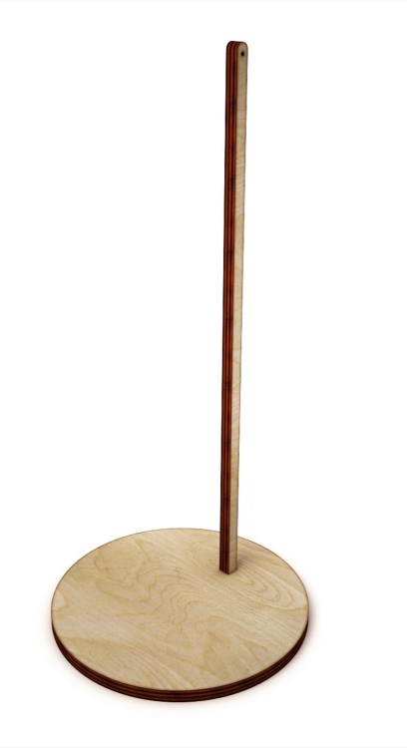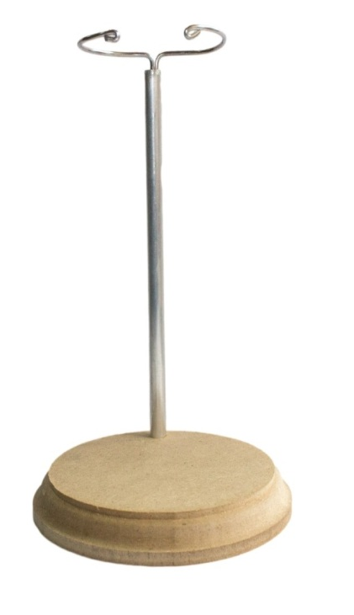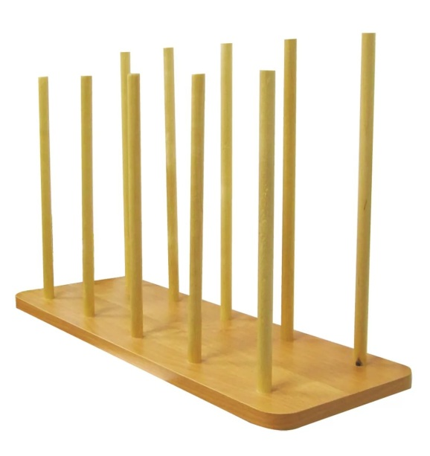
К выполненной работе обязательно прилагается таблица с указанием всех параметров:

Образец:
1 | ОУ, класс | МАОУ СОШ №50, 3 «В» класс
2 | Название команды | «Дружные ребята»
3 | Название работы | Украинский народный женский костюм
4 | Ф.И.О. руководителя | Иванова Елена Васильевна
5 | Контактный телефон | 8-912-555-90-33
6 | Техника исполнения работы | Квиллинг

Номинация «Национальные виды спорта»:
Команды среднего звена предоставляют на конкурс мультимедийные презентации (Power Point) об истории возникновения видов спорта той национальности, которая досталась при жеребьёвке и раскрывающая правила состязаний. Количество слайдов не ограничено. На первом слайде обязательно необходимо указать:
1 | ОУ, класс | МАОУ СОШ № 40, 7 «В» класс
2 | Название команды | «Дружная команда»
3 | Название работы | Русские национальные виды спорта
4 | Ф.И.О. руководителя | Петрова Ольга Владимировна
5 | Контактный телефон | 8-912-585-33-44
При пересылке работ по электронной почте в теме письма, пожалуйста, указывайте: «Конкурс «Сотворение», СОШ№ ».
Электронные версии работ принимаются по e-mail: ugvmeste@mail.ru
Сбор конкурсных работ начинается 15 декабря 2017 г. по 31 января 2017г. Работы принимаются по адресу пр. Кирова, 60.
Одна команда представляет одну конкурсную работу.
Информация о результатах конкурса и фото работ будут опубликованы на сайте МБОУ ДО ДДиЮ «Факел» http://fakel.tom.ru/ в разделе программы «Учимся жить вместе», на странице «Учимся жить вместе» на майле https://my.mail.ru/mail/ugvmeste/

Подведение итогов конкурса:
Участники конкурса награждаются сертификатами городской программы «Учимся жить вместе».
Победители конкурса получают Дипломы очного (профессионального голосования) и Дипломы зрительских симпатий (по итогам интернет голосования).

Члены жюри:

1 Пушкарева Любовь Алексеевна, педагог дополнительного образования , высшей квалификационной категории педагог дополнительного образования, высшей квалификационной категории, руководитель ТО «Умелые пальчики», победитель городского и регионального этапов XI Всероссийского конкурса «Сердце отдаю детям» и областного конкурса работ педагогов декоративно-прикладного творчества «Наши волшебные руки». Имеет большую медаль памяти М.Н. Мельникова (Учсиб-2014), малую медаль памяти М.Н. Мельникова (Учсиб-2016) за авторские разработки мастер-классов.
2. Татуйко Ирина Николаевна, педагог дополнительного образования, высшей квалификационной категории, аспирант ТГПУ, Лауреат Премии губернатора Томской области в области науки, образования и культуры. Руководитель творческого объединения «Древо жизни», победитель городского этапа конкурса «Сердце отдаю детям»(2018) и призер многочисленных областных и региональных методических конкурсов.
3 Шафигулина Ольга Мансуровна, педагог дополнительного образования, высшей квалификационной категории из династии художников. Руководитель ТО «Волшебная кисточка». Член Союза художников города Томска. Призер конкурса «Рисунок России: Томская всероссийская триеннале». Победитель городского конкурса «Лучший в профессии», постоянный участник выставок Томского областного художественного музея.

Получить более подробную информацию вы можете у координатора программы:

Ярославцевой Любови Рюриковны, тел.54-01-30, 54-28-60, сот.8-953-929-38-97

Успехов всем!

